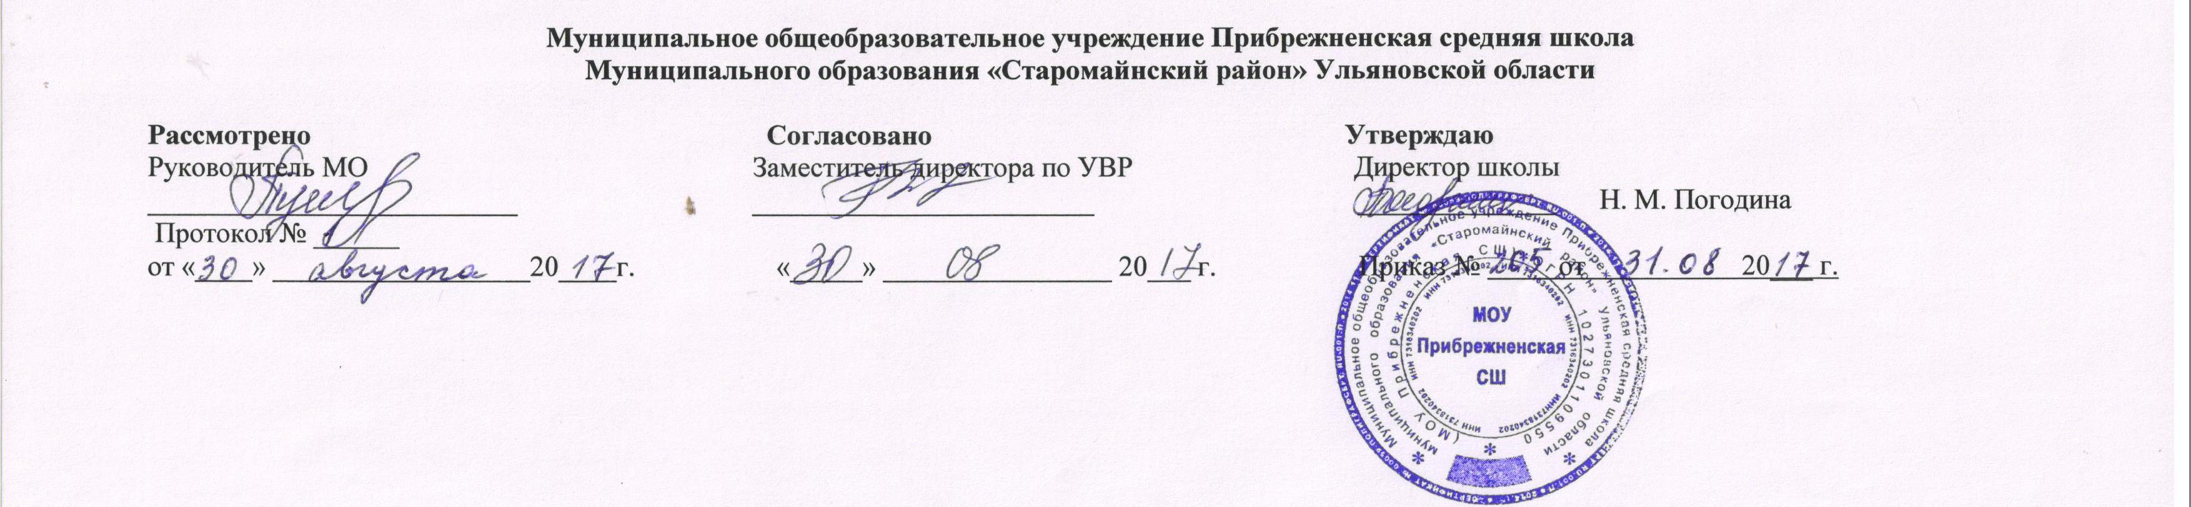

Рабочая программа по курсу внеурочной деятельности
по общеинтеллектуальному направлению «Занимательная математика»
для обучающихся 4 класса на 2017 - 2018 учебный год

Рабочую программу внеурочной деятельности составила: учитель математики Кузьмина Надежда Федоровна

Планируемые результаты

Личностными результатами изучения данного курса являются:
- развитие любознательности, сообразительности при выполнении
разнообразных заданий проблемного и эвристического характера;
- развитие внимательности, настойчивости, целеустремленности, умения
преодолевать трудности – качеств весьма важных в практической деятельности любого человека;
- воспитание чувства справедливости, ответственности;

Универсальные учебные действия:
- сравнивать разные приёмы действий, выбирать удобные способы для выполнения конкретного задания;
- анализировать правила игры, действовать в соответствии с заданиями и правилами;
- включаться в групповую работу, участвовать в обсуждении проблемных вопросов, высказывать собственное мнение и аргументировать его;
- контролировать свою деятельность: обнаруживать и исправлять ошибки.

Метапредметные результаты:
- Анализировать текст задачи: ориентироваться в тексте, выделять условие и вопрос, данные и искомые числа (величины).
- Искать и выбирать необходимую информацию, содержащуюся в тексте задачи,на рисунке или в таблице, для ответа на заданные вопросы.
- Моделировать ситуацию, описанную в тексте задачи.
- Объяснять (обосновывать) выполняемые и выполненные действия.
- Сопоставлять полученный (промежуточный, итоговый) результат с заданным условием.
- Анализировать предложенные варианты решения задачи, выбирать из них верные.
- Выбрать наиболее эффективный способ решения задачи.
- Участвовать в учебном диалоге, оценивать процесс поиска и результат решения задачи.

Содержание программы

- Царство математики ( 7 часов)

О математике с улыбкой.( 2 часа)
Высказывания великих людей о математике. Информация об ученых,
Решение интересных задач. Веселая викторина.

Из истории чисел. (2 часа)

Арабская и римская нумерация чисел и действия с ними.
Математические игры.( 1 час)
Игра «Не собьюсь». Игра «Попробуй сосчитать!» Игра «Задумайте число»
Четные и нечетные числа. (2 часа)
Свойства четных и нечетных чисел
Решение задач: Странный отчет. Случай в сберкассе.

- Мир задач ( 4 часа)

Задачи-шутки, задачи-загадки. (2 часа)
Решение задач: Таинственные. Задачи на определение возраста.

Задачи, решаемые с конца. (1 час)
Задуманное число Крестьянин и царь. Сколько было яиц?

Задачи на взвешивания( 1 час)
Лиса Алиса и Кот Базилио. Фальшивая монета. Золушка.

- Логические задачи. (10 часов)

Истинностные задачи. (1 час)
Василиса Прекрасная. Рыцари света и рыцари тьмы.

Несерьезные задачи. (1 час)
Зеленые человечки. Сломанная нога. Странное создание.

Логика и рассуждения(1 ч.)

Торговцы и гончары. Странный разговор. Шляпы.

Задачи с подвохом.(1 час)

Кошки-мышки. Головоломка с ногами. Проверка тетрадей.

Задачи на разрезания и складывание фигур. (4 часа)

Математические ребусы (2 часа)

- Упражнения на быстрый счет. (4 часа)

Вычисли наиболее удобным способом.
Умножение на 9 и на 11.
Легкий способ умножения первых десяти чисел на 9.
Использование изменения порядка счета.

- Переливания.(2 часа)

- Выпуск математических газет ( 1 час)

- Математический калейдоскоп (5 часов)
Интеллектуальная игра «Умники и умницы».
Конкурс «Лучший математик». Знатоки математики.

- Итоговое занятие
Тематическое планирование

№ п/п | Тема занятий | Количество часов
1 | О математике с улыбкой. Высказывания великих людей о математике. Информация об ученых. | 1
2 | Решение интересных задач. Веселая викторина. | 1
3 | Из истории чисел. Арабская нумерация чисел и действия с ними. | 1
4 | Из истории чисел. Римская нумерация чисел и действия с ними. | 1
5 | Математические игры.  Игра «Не собьюсь». Игра «Попробуй сосчитать!» Игра «Задумайте число» | 1
6 | Четные и нечетные числа.  Свойства четных и нечетных чисел | 1
7 | Четные и нечетные числа.  Решение задач: Странный отчет. Случай в сберкассе. | 1
8 | Задачи-шутки, задачи-загадки.  Таинственные задачи. | 1
9 | Задачи-шутки, задачи-загадки.  Задачи на определение возраста. | 1
10 | Задачи, решаемые с конца.  Задуманное число  Крестьянин и царь. Сколько было яиц? | 1
11 | Задачи на взвешивания.  Лиса Алиса и Кот Базилио. Фальшивая монета. Золушка. | 1
12 | Истинностные задачи.  Василиса Прекрасная. Рыцари света и рыцари тьмы. | 1
13 | Несерьезные задачи.  Зеленые человечки. Сломанная нога. Странное создание. | 1
14 | Логика и рассуждения.  Торговцы и гончары. Странный разговор. Шляпы. | 1
15 | Задачи с подвохом.  Кошки-мышки. Головоломка с ногами. Проверка тетрадей. | 1
16 | Задачи на разрезания и складывание фигур. Игра «Попробуй раздели» | 1
17-18 | Задачи на разрезания и складывание фигур. Головоломка «Танграм» | 2
19 | Задачи на разрезания и складывание фигур. Составление фигур из частей Колумбова яйца | 1
20-21 | Математические ребусы | 2
22 | Вычисли наиболее удобным способом. | 1
23 | Умножение на 9 и на 11. | 1
24 | Легкий способ умножения первых десяти чисел на 9. | 1
25 | Использование изменения порядка счета. | 1
26 | Задачи на переливание | 1
27 | Задачи на переливание | 1
28 | Выпуск математической газеты | 1
29 | Математическая игра «Угадай ответ» | 1
30 | Интеллектуальная игра «Умники и умницы» | 1
31 | Математический журнал Математика и музыка» | 1
32 | Конкурс «Лучший математик» | 1
33 | Конкурс «Знатоки математики» | 1
34 | Итоговое занятие | 1
 | Итого | 34

